Nghiên cứu tổng hợp và đặc trưng tính chất vật liệu hydroxit
lớp kép Zn-Al

Công Tiến Dũng^{1,}, Phương Thảo², Lê Thị Phương Thảo¹
¹ Bộ môn Hóa, Khoa Khoa học cơ bản, Trường Đại học Mỏ - Địa chất
² PTN Hóa môi trường, Khoa Hóa học, Trường Đại học Khoa học Tự nhiên, ĐHQGHN

TÓM TẮT
Vật liệu hydroxit lớp kép Zn-Al được tổng hợp bằng phương pháp đồng kết tủa ở nhiệt độ phòng. Vật liệu sau khi tổng hợp được đặc trưng bằng một số phương pháp vật lý hiện đại như phương pháp nhiễu xạ tia X (XRD), phương pháp phổ hồng ngoại (FT-IR), phương pháp chụp ảnh hiển vi điện tử quét (SEM), phương pháp BET. Kết quả nghiên cứu cho thấy vật liệu hydroxit lớp kép Zn-Al điều chế được có kích thước hạt tương đối đồng đều, cấu trúc hình lục giác, dạng tấm với độ dày cỡ 50nm. Vật liệu có tiềm năng ứng dụng làm vật liệu hấp phụ xử lý môi trường.

Từ khóa: Hydroxit lớp kép; Zn-Al; đồng kết tủa
- Đặt vấn đề
Các hydroxit cấu trúc lớp kép (layered double hydroxide - LDH) đã được con người biết đến và sử dụng từ rất lâu trên thế giới. LDH còn được gọi là hydrotalcite theo tên gọi của một loại khoáng trong tự nhiên có công thức là Zn₆Al₂(OH)₁₆CO₃.4H₂O. Tên gọi khác của hợp chất này là khoáng sét anion để nhấn mạnh đến sự so sánh với các khoáng sét cation rất phổ biến trong tự nhiên. Vật liệu hydroxit lớp kép và các sản phẩm nung của chúng đã được nghiên cứu rộng rãi làm chất xúc tác, chất hấp phụ, phụ gia polyme và chất làm chậm quá trình cháy [Li, F., 2006].
Công thức chung của LDHs có thể được biểu thị bằng [M_{1-x}²⁺M_{x}³⁺(OH)₂][A^{n-}]_{x/n}.yH₂O, trong đó M²⁺ và M³⁺ là các cation kim loại hóa trị II và III ở vị trí bát diện của các lớp giống brucit tạo ra điện tích dương lớn và A^{n-} là anion lớp đối xen phủ cân bằng điện tích dương trên các lớp [E. M. Seftel, 2018]. Với diện tích bề mặt tương đối lớn, bề mặt lỗ xốp và khả năng trao đổi anion cao, các vị trí hấp phụ chọn lọc, hiện nay đã có nhiều quan tâm đáng kể trong việc sử dụng các hydroxit lớp kép LDHs để loại bỏ các phần tử tích điện âm bằng cả hấp phụ bề mặt và trao đổi ion. Mức độ hấp thu cao các anion có thể nhờ diện tích bề mặt lớn và dung lượng trao đổi anion (AEC) cao và tính linh động của khoảng cách lớp xen giữa. LDHs có thể hấp thu anion từ dung dịch bằng ba cơ chế khác nhau: hấp phụ bề mặt, trao đổi anion lớp xen giữa và xây dựng lại cấu LDHs nung nhờ “khả năng nhớ”. “Khả năng nhớ” của LDHs là một trong những tính năng hấp dẫn nhất của họ này như là chất hấp phụ các loại anion. Ưu điểm chính so với các loại nhựa trao đổi anion truyền thống là giá trị dung lượng trao đổi anion cao hơn, khả năng chịu nhiệt ở nhiệt độ cao của LDHs [Jiabin Zhou, 2011; Sidra Iftekhar, 2018].
Do LDHs có ứng dụng rộng rãi trong các lĩnh vực khác nhau nên có nhiều công trình nghiên cứu điều chế theo phương pháp khác nhau như: phương pháp muối – bazơ, phương pháp muối – oxit, phương pháp đồng kết tủa, phương pháp xây dựng lại cấu trúc… Trong đó, phương pháp đồng kết tủa tạo ra các tinh thể LDHs tốt nhất và có nhiều ưu điểm được sử dụng phổ biến [Sidra Iftekhar, 2018; Xiang Cheng, 2009; L. Lundehøj, 2019]. Phương pháp này tiêu biểu cho một trong những phương pháp tổng hợp được dùng nhiều nhất để điều chế LDH bao gồm sự kết tủa đồng thời của các hydroxit, của hai hay nhiều cation kim loại hóa trị II và III. Tuy nhiên, cũng có tài liệu cho rằng khi cần đưa các anion có ái lực thấp vào lớp xen, thì phản ứng trao đổi anion dùng LDH như tiền chất hoặc phương pháp đồng kết tủa dùng các muối kim loại hòa tan như clorua và nitrat là không thích hợp. Phương pháp thủy nhiệt là hiệu quả trong những trường hợp như vậy bởi các hydroxit không tan, đảm bảo các anion mong muốn chiếm được khoảng không lớp xen giữa vì không có anion cạnh tranh nào khác có mặt. Phương pháp thủy nhiệt cũng được sử dụng để kiểm soát kích thước hạt và sự phân bố của nó, khi các muối tan được sử dụng cùng với dung dịch kiềm để điều chế LDH, đặc biệt có ích khi LDH được điều chế bằng cách sử dụng vật liệu ban đầu ở dạng bột. Từ tổng quan về các phương pháp tổng hợp hydroxit lớp kép, trong nghiên cứu này tập trung xác định điều kiện tổng hợp vật liệu LDH Zn-Al bằng hai phương pháp đồng kết tủa và thủy nhiệt, sau đó vật liệu được đánh giá đặc trưng tính chất thông qua các hình ảnh kính hiển vi điện tử quét, phổ EDX, phổ IR, giản đồ XRD, hấp phụ-giải hấp N₂.
- Thực nghiệm
Sơ đồ thiết bị và quy trình tổng hợp vật liệu LDH Zn/Al được mô tả như trên hình 1.
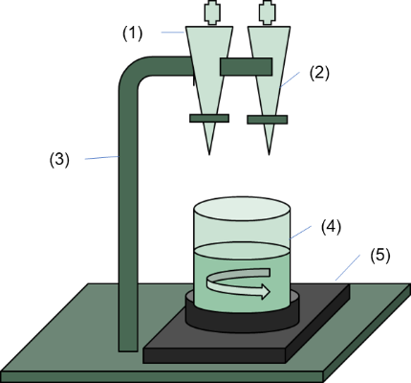
Hình 1. Sơ đồ thiết bị tổng hợp vật liệu hydroxit lớp kép Zn/Al: (1) thiết bị nhỏ giọt hỗn hợp dung dịch muối Zn(NO₃)₂ và Al(NO₃)₃, (2) thiết bị nhỏ giọt dung dịch NaOH, (3) Giá đỡ, (4) Bình chứa dung dịch Na₂CO₃, (5) máy khuấy từ có gia nhiệt.
- Quy trình tổng hợp hydroxit lớp kép Zn-Al bằng phương pháp đồng kết tủa
Dựa trên các kết quả nghiên cứu trước đây, vật liệu LDHs Zn/Al được tổng hợp với lớp anion đan xen được lựa chọn là CO₃²⁻, tỉ lệ mol M²⁺:M³⁺ là 2:1. Hydroxit lớp kép Zn-Al được tổng hợp bằng phương pháp đồng kết tủa sử dụng Zn(NO₃)₂.6H₂O và Al(NO₃)₃.9H₂O theo tỷ lệ mol của Zn²⁺:Al³⁺ là 2:1. Dung dịch NaOH và Na₂CO₃ nồng độ 0,1 M được nhỏ đồng thời vào hỗn hợp dung dịch muối Zn²⁺ và Al³⁺ trong điều kiện pH bằng 10. Trong quá trình nhỏ từ từ dung dịch NaOH và Na₂CO₃, dung dịch được khuấy đều liên tục. Kết tủa sau đó được ủ trong 18 giờ ở nhiệt độ 60ºC, được lọc và rửa bằng nước deion và etanol tới khi pH là trung tính. Vật liệu được nghiên cứu với các điều kiện nhiệt độ tổng hợp khác nhau từ 90 đến 800ºC.
- Quy trình tổng hợp hydroxit lớp kép Zn-Al bằng phương pháp thủy nhiệt
Các dung dịch muối của kim loại Zn và Al được chuẩn bị tương tự như trong quy trình tổng hợp bằng phương pháp đồng kết tủa. Sau quá trình đồng kết tủa, hỗn hợp phản ứng được chuyển sang một bình thủy nhiệt và được đặt trong lò sấy ở 60ºC trong 24 giờ. Sau 24h lọc rửa kết tủa với nước cất bằng máy lọc hút chân không nhiều lần đến khi đạt pH trung tính. Mẫu sau khi rửa sạch được sấy khô ở 90ºC trong 15 giờ.
- Kết quả và thảo luận
- Giản đồ nhiễu xạ Rơnghen
Giản đồ XRD của hai mẫu vật liệu LDH Zn/Al tổng hợp theo phương pháp đồng kết tủa và thủy nhiệt không có sự khác biệt rõ rệt (trên hình 2). Một loạt các đỉnh pic của mặt (00l) xuất hiện sắc nét có cường độ cao ở giá trị 2θ thấp, phản xạ rõ ràng (110) ở giá trị 2θ cao là các đặc trưng cơ bản của vật liệu LDH giống hydrotalcite. Các pic tín hiệu đặc trưng cho cấu trúc của vật liệu hydroxit lớp kép Zn/Al tại các góc
2θ = 31,98; 34,81; 36,46; 47,11 tương ứng với các mặt mạng (009), (012), (015), (018) đều xuất hiện ở cả hai mẫu. Điều này cho thấy vật liệu LDH hệ Zn/Al tổng hợp thành công bằng phương pháp đồng kết tủa cũng như thủy nhiệt. Tương ứng với mặt mạng (003) và (006) đều xuất hiện pic với cường độ lớn chứng tỏ khoảng cách lớn giữa các lớp xen giữa. Khoảng cách giữa các lớp d003 và d006 của vật liệu được tìm thấy là 7,391 và 3,707 Å, d003 gấp đôi so với d006, cho thấy CO₃²⁻ đã đan xen vào giữa hai lớp. Giản đồ XRD của vật liệu nung ở các nhiệt độ khác nhau chỉ ra rằng pha LDH hoàn toàn biến mất và được thay thế bằng pha của các oxit kim loại sau khi nung ở trên 400ºC trong 6 giờ. Vì hai phương pháp đồng kết tủa và thủy nhiệt đều cho kết quả tương tự nhau nên để quy trình tổng hợp đơn giản, phương pháp đồng kết tủa được lựa chọn cho các nghiên cứu tiếp theo.

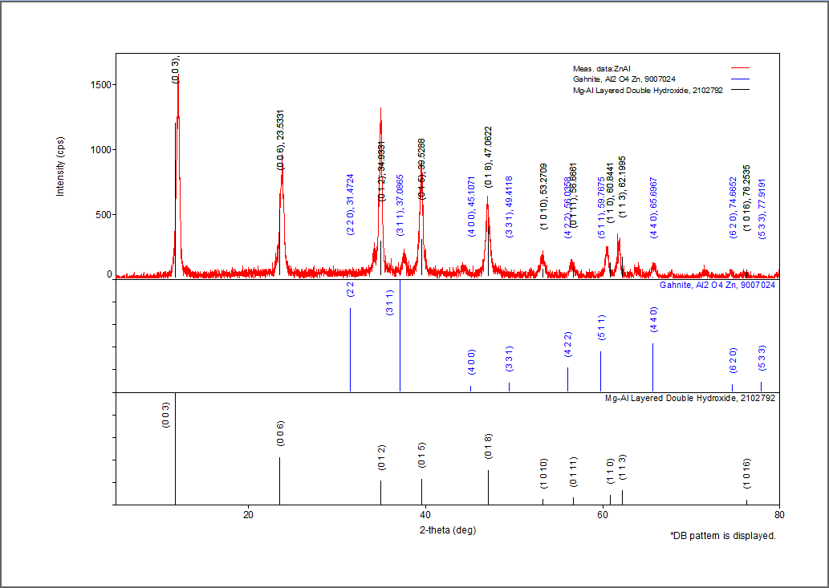
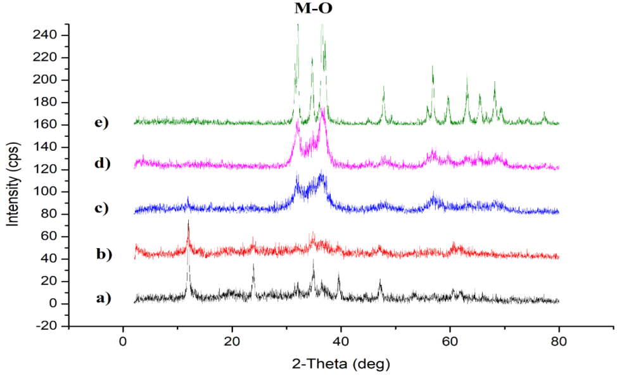
Hình 2. Giản đồ nhiễu xạ tia X của vật liệu Zn/Al được tổng hợp ở điều kiện 1) thủy nhiệt và 2) đồng kết tủa ở các nhiệt độ a) 90ºC b) nung 200 ºC, c) nung 400 ºC, d) nung 600 ºC, e) nung 800ºC.
- Hình ảnh bề mặt vật liệu LDH Zn-Al qua kính hiển vi điện tử quét SEM và thành phần hóa học qua phổ EDX
Hình ảnh bề mặt vật liệu hydroxit lớp kép Zn-Al được chụp bằng kính hiển vi điện tử quét thể hiện trên hình 3.
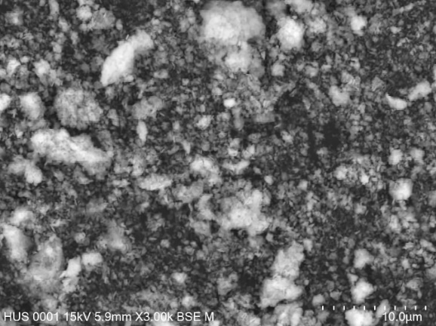  A | 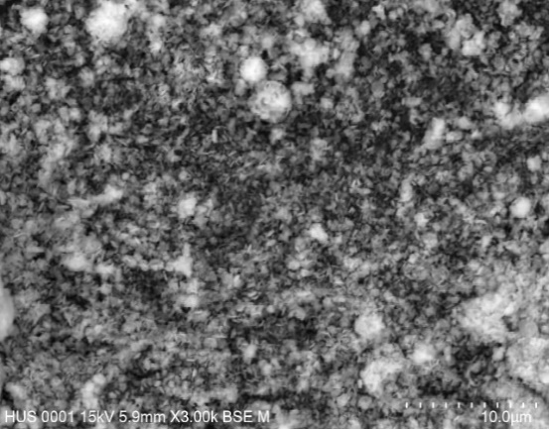  B
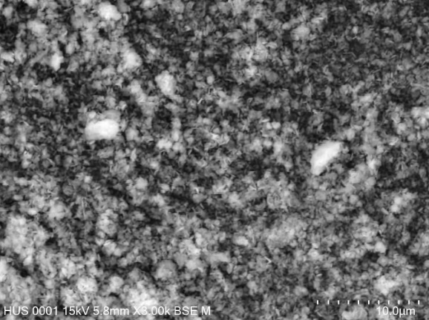  C | 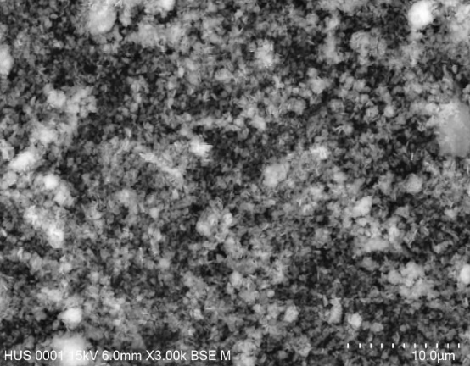  D
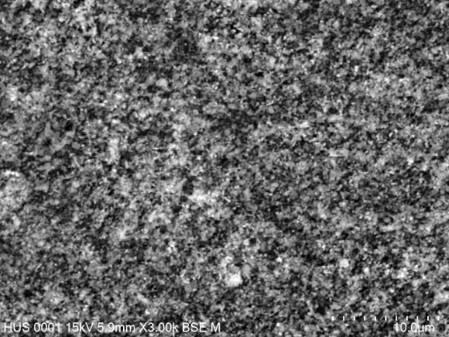
E
Hình 3. Hình ảnh bề mặt vật liệu Zn/Al qua kính hiển vi điện tử quét SEM. A) Zn/Al-90; B) Zn/Al-200; C) Zn/Al-400; D) Zn/Al-600; E) Zn/Al-800.
Kết quả hình ảnh bề mặt cho thấy, các tinh thể vật liệu tạo ra khá đồng đều, khi nhiệt độ nung càng tăng kích thước tinh thể càng nhỏ. Hình ảnh bề mặt khá tương đồng với các vật liệu hydroxit lớp kép Zn/Al đã được chế tạo thành công được công bố trước đây [Sidra Iftekhar, 2018]. Hình thái của LDH có cấu trúc hình lục giác, dạng tấm với độ dày cỡ 50nm, kích thước hạt khá đồng đều.
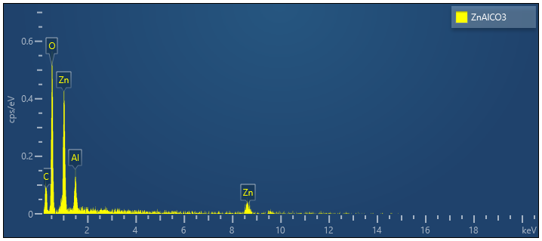
Hình 4. Phổ EDX của vật liệu Zn/Al.

Bảng 1. Thành phần nguyên tố vật liệu Zn/Al theo phổ EDX
Nguyên tố | O | Zn | Al | C
% khối lượng | 44,88 | 33,03 | 5,31 | 16,79

Phân tích EDX (hình 4) đã xác định được sự có mặt của các nguyên tố Zn, Al, C và O trong mẫu. Từ kết quả phân tích các nguyên tố trong mẫu (bảng 1), ta có thể xác định được x = 0,29. Do đó công thức vật liệu LDH tổng hợp được có thể là: Zn_{0,71}Al_{0,29}(OH)₂(CO₃)_{0,15}.mH₂O.
- Phổ hồng ngoại FTIR
Trên phổ hồng ngoại của LDH Zn-Al (hình 5) xuất hiện dải hấp phụ rộng trong khoảng
2500 - 3800 cm⁻¹ được gán cho dao động hóa trị của nhóm OH trong phân tử LDH và của các phân tử nước hấp thụ giữa các lớp. Vạch 1641cm⁻¹ được gán cho dao động biến dạng cũng của liên kết OH và phân tử nước hấp phụ trong vật liệu. Vạch hấp thụ tại 1361 cm⁻¹ đặc trưng của nhóm ion CO₃²⁻. Vẫn xuất hiện một số vạch hấp thụ trong vùng dưới 1000 cm⁻¹. Vạch đặc trưng cho LDH với các cường độ ở khoảng 780 cm⁻¹ và 556 cm⁻¹ đặc trưng cho các liên kết của các kim loại và oxy liên kết M-O.
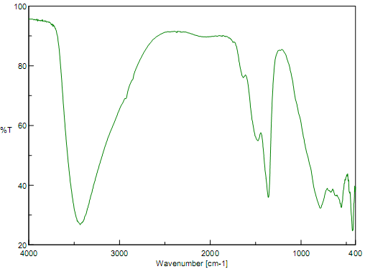
Hình 5. Phổ FTIR của vật liệu LDH Zn-Al.
- Kết quả hấp phụ-giải hấp phụ BET
Đường đẳng nhiệt hấp phụ - giải hấp phụ N₂ của các mẫu LDH Zn-Al đều có dạng trễ thuộc loại (III) không phổ biến, tương tác chất bị hấp phụ - chất hấp phụ là yếu. Theo phương pháp BET diện tích bề mặt riêng, phân bố kích thước mao quản và kích thước mao quản của vật liệu LDH Zn-Al trước và sau khi hấp phụ lần lượt là 123,77 m²/g và 125,64 m²/g; 0,060 cm³/g và 0,063 cm³/g; 1,544 nm và 1,927 nm.
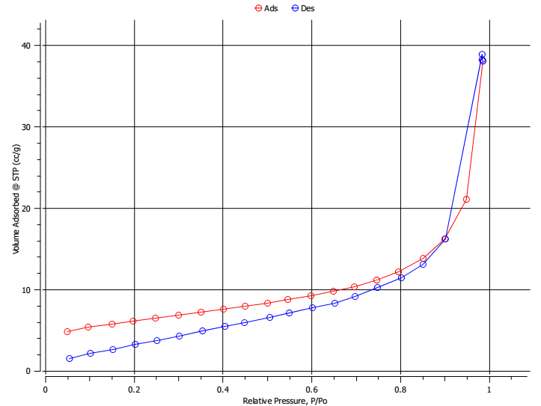  (a) | 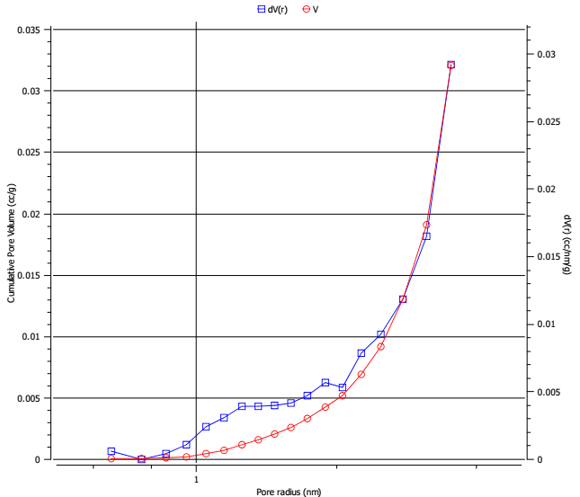  (b)
Hình 6. Đường đẳng nhiệt hấp phụ - giải hấp phụ N₂ (a) và phân bố kích thước mao quản của vật liệu LDH Zn-Al (b).
- Kết luận
Hydroxit lớp kép Zn-Al đã được tổng hợp thành công bằng phương pháp đồng kết tủa và phương pháp thủy nhiệt. Một số phương pháp hóa lý hiện đại như XRD, SEM, FT-IR, BET đã được sử dụng để đặc trưng tính chất của vật liệu hydroxit lớp kép chế tạo được. Vật liệu có kích cỡ 50 nm, dạng tấm cấu trúc lục giác và có công thức là Zn_{0,71}Al_{0,29}(OH)₂(CO₃)_{0,15}.mH₂O.
Tài liệu tham khảo
- Jiabin Zhou, Siliang Yang, Jiaguo Yu. Zhan Shu, 2011. Novel hollow microspheres of hierarchical zinc–aluminum layered double hydroxides and their enhanced adsorption capacity for phosphate in water. Journal of Hazardous Materials, 192: 1114-1121.
- Li, F.; Duan, X., 2006. Applications of layered double hydroxides. Struct. Bond., 119: 193–223.
- L. Lundehøj, H.C. Jensen, L. Wybrandt, U.G. Nielsen, M.L. Christensen, 2019. Layered double hydroxides for phosphorus recovery from acidiﬁed and non-acidiﬁed dewatered sludge. Water Research, 153: 208-216.
- E. M. Seftel, R. G. Ciocarlan, B. Michielsen, V. Meynen, S. Mullens, P. Cool, 2018. Insights into phosphate adsorption behavior on structurally modified Zn-Al layered double hydroxides. Applied Clay Science, 165: 234-246.
- Sidra Iftekhar, Mehmet Emin Küçük, Varsha Srivastava, Eveliina Repo, Mika Sillanpää, 2018. Application of zinc-aluminium layered double hydroxides for adsorptive removal of phosphate and sulfate: equilibrium, kinetic and thermodynamic. Chemosphere, 209: 470-479.
- Xiang Cheng, Xinrui Huang, Xingzu Wang, Bingqing Zhao, Aiyan Chen, Dezhi Sun, 2009. Phosphate adsorption from sewage sludge ﬁltrate using zinc–aluminum layered double hydroxides. Journal of Hazardous Materials, 169: 958-964.

ABSTRACT
Preparation and characterization of Zn-Al layered double hydroxides material

Công Tiến Dũng^{1,}, Phương Thảo², Lê Thị Phương Thảo¹
¹ Department of Chemistry, Hanoi University of Mining and Geology
² Laboratory of environmental chemistry, Faculty of chemistry, VNU Hanoi University of science
Zn-Al layered double hydroxides materials were prepared by co-precipitation method at room temperature. The materials obtained were characterized by several physicochemical methods such as
X-ray diffraction (XRD), Fourier transform infrared spectroscopy (FT-IR), scanning electron microscopy (SEM), BET method. The results show that Zn-Al layered double hydroxides materials prepared were uniform in the particle size of 50 nm with hexagonal plate shape. The materials can be potentially used as an adsorbant for environmental treatment purpose.
Keywords: Layered double hydroxides; Zn-Al; LHDs; coprecipition.

* Tác giả liên hệ Email: congtiendung@humg.edu.vn
* Corresponding author Email: congtiendung@humg.edu.vn

